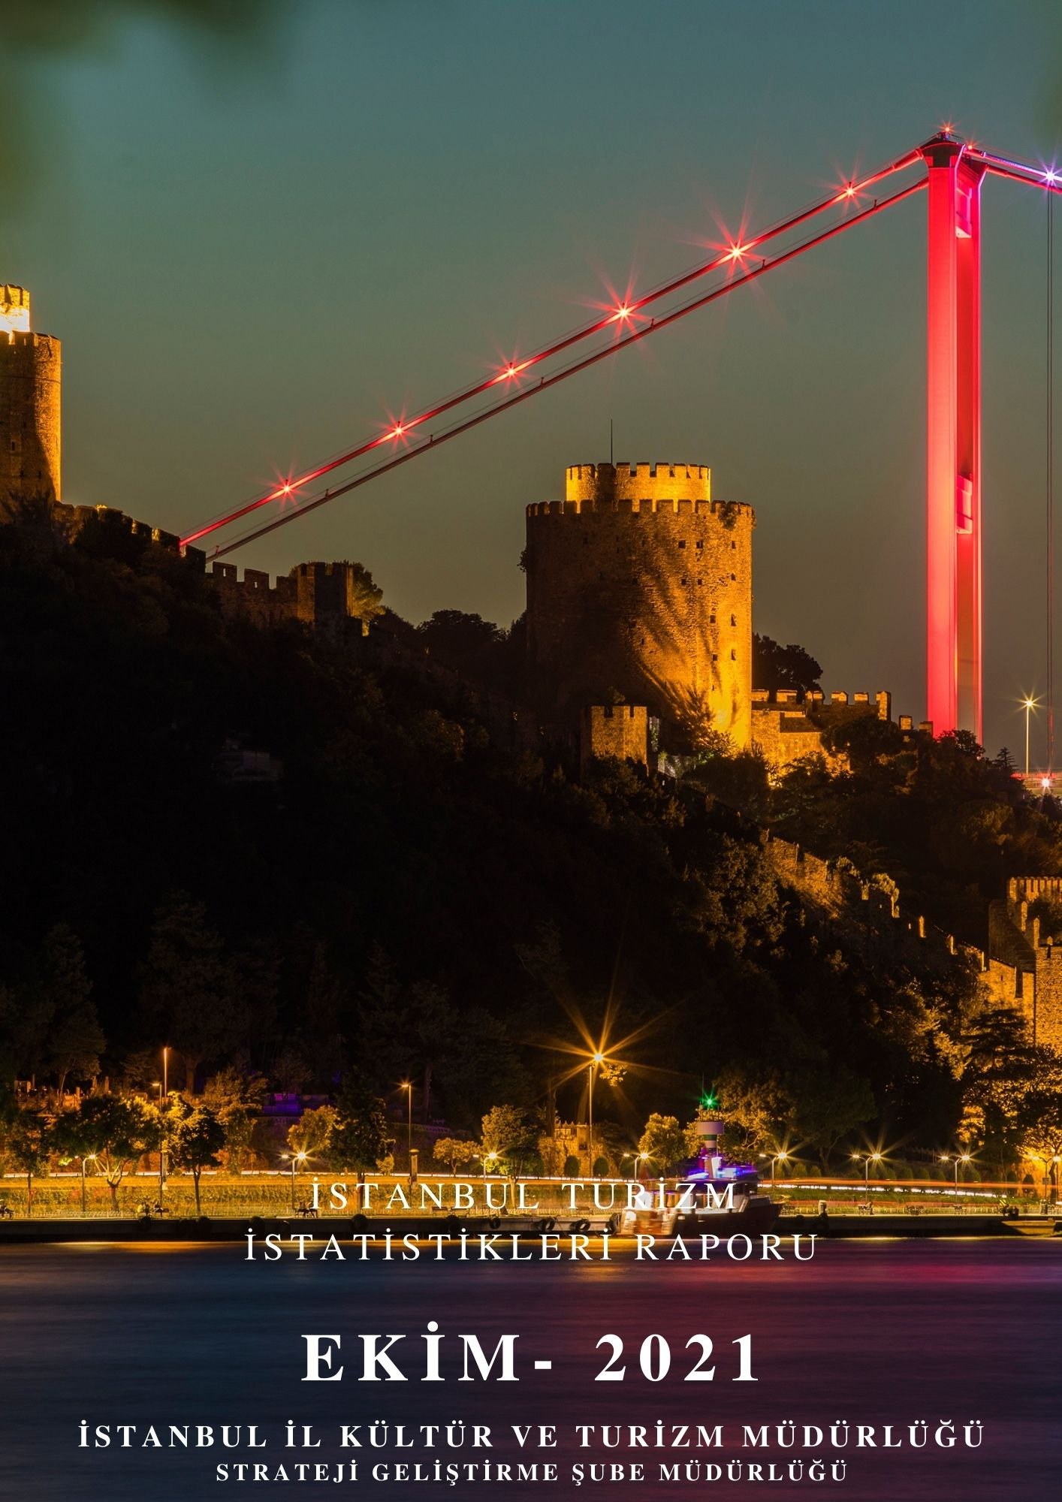

GİRİŞ

İstanbul Turizm İstatistikleri Raporu, Bakanlığımızca yayınlanan istatistikler doğrultusunda İstanbul’daki sınır giriş kapıları olan Atatürk Havalimanı, Sabiha Gökçen Havalimanı, İstanbul Havalimanı, Haydarpaşa Limanı, Pendik Limanı, Tuzla Limanı, Zeytinburnu Limanı, Ambarlı Limanı, Marmara Limanı ve Karaköy Limanı’ndan giriş yapan yabancı uyruklu ziyaretçilerin verilerine ilişkin oluşturulmaktadır. Ayrıca raporumuzda yer alan Tesis ve Konaklama İstatistiklerine ilişkin tablolar Bakanlığımız yayınları doğrultusunda hazırlanmıştır.

İncelemekte olduğunuz İstanbul Turizm İstatistikleri Raporu, 2021 yılı Ekim ayını kapsayan verilerin, önceki yıllarla karşılaştırmalı, aylık ve yıllık bazda çeşitli değerlendirmeleriyle oluşturulmuştur.

Müdürlüğümüzce hazırlanarak aylık olarak yayınlanan bu rapor, turizm sektöründe yer alan kurum, kuruluş, sivil toplum örgütleri, üniversiteler başta olmak üzere tüm ilgililerin kullanımına sunulmaktadır.

İstanbul İl Kültür ve Turizm Müdürlüğü

Strateji Geliştirme Şube Müdürlüğü tarafından hazırlanmaktadır.

İÇİNDEKİLER

İSTANBUL’A GİRİŞ YAPAN YABANCI ZİYARETÇİ SAYILARININ AYLARA GÖRE DAĞILIMI 4

SON 5 YIL EKİM AYI GİRİŞ YAPAN YABANCI ZİYARETÇİ SAYILARI 4

2019-2021 YILLARI AYLIK GİRİŞ YAPAN YABANCI ZİYARETÇİ SAYILARI 5

2020-2021 YILINDA GİRİŞ YAPAN YABANCI ZİYARETÇİLERİN TAŞIT ARAÇLARINA GÖRE DAĞILIMI (EKİM) 6

İSTANBUL’A GİRİŞ YAPAN YABANCI ZİYARETÇİLERİN SINIR KAPILARINA GÖRE DAĞILIMI 6

MİLLİYETLERİNE GÖRE İSTANBUL’A GİRİŞ YAPAN YABANCI ZİYARETÇİLER (EKİM) 7

2021 YILI EKİM AYI GİRİŞ YAPAN YABANCI ZİYARETÇİLERİN MİLLİYETLERİNE GÖRE DAĞILIMI 8

2021 YILI EKİM AYI GİRİŞ YAPAN YABANCI ZİYARETÇİLERİN MİLLİYETLERİNE GÖRE DAĞILIMI (DEVAMI) 9

2020 YILI GİRİŞ YAPAN YABANCI ZİYARETÇİLERİN MİLLİYETLERİNE GÖRE DAĞILIMI 10

2020 YILI GİRİŞ YAPAN YABANCI ZİYARETÇİLERİN MİLLİYETLERİNE GÖRE DAĞILIMI (DEVAMI) 11

TESİS İSTATİSTİKLERİ 12

KONAKLAMA İSTATİSTİKLERİ 15

EK: 2021 YILI EKİM AYI ÜLKEMİZE GİRİŞ YAPAN YABANCI ZİYARETÇİLERİN MİLLİYETLERİNE GÖRE DAĞILIMINA AİT EXCEL TABLOSU.

## İSTANBUL’A GİRİŞ YAPAN YABANCI ZİYARETÇİ SAYILARININ AYLARA GÖRE DAĞILIMI



İstanbul’daki sınır kapıları olan İstanbul, Atatürk ve Sabiha Gökçen Havalimanları ile Haydarpaşa, Pendik, Tuzla, Zeytinburnu, Ambarlı ve Karaköy limanlarından 2021 yılı Ekim ayı itibariyle giriş yapan yabancı ziyaretçi sayısı **1.152.771**. 2020 yılının aynı dönemi ile karşılaştırdığımızda, %116,12 oranında bir artış olduğu görülmektedir.

## SON 5 YIL EKİM AYI GİRİŞ YAPAN YABANCI ZİYARETÇİ SAYILARI

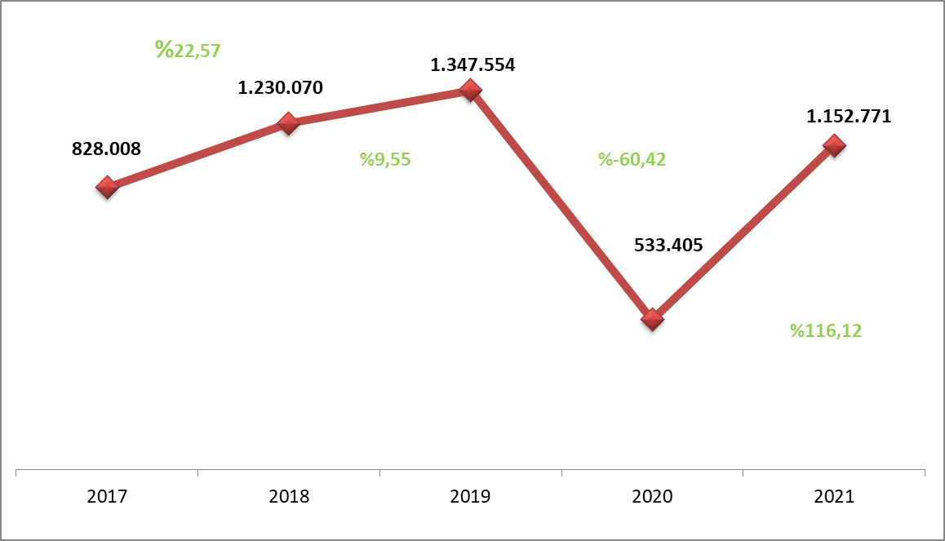

**2004-2020 YILLARI TÜRKİYE VE İSTANBUL’A GİRİŞ YAPAN YABANCI ZİYARETÇİ SAYILARI**

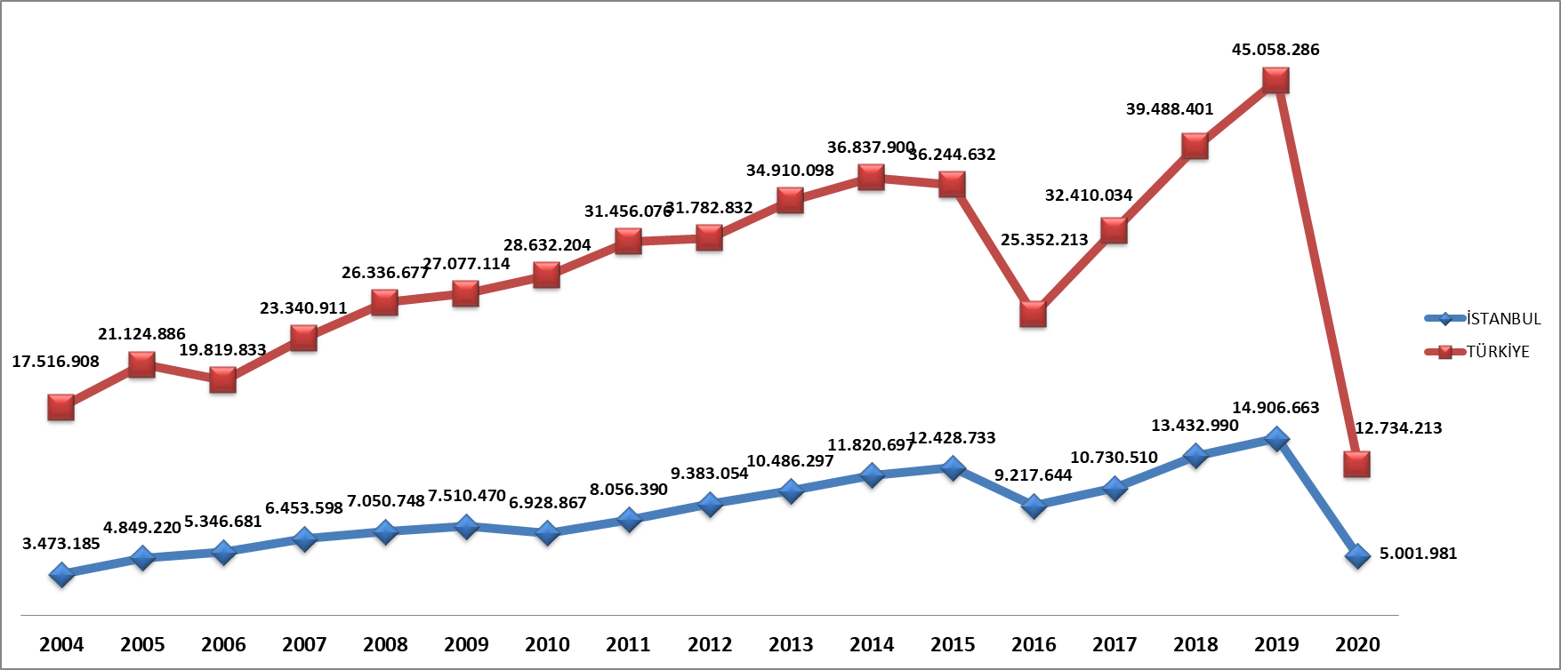

## 2019-2021 YILLARI AYLIK GİRİŞ YAPAN YABANCI ZİYARETÇİ SAYILARI

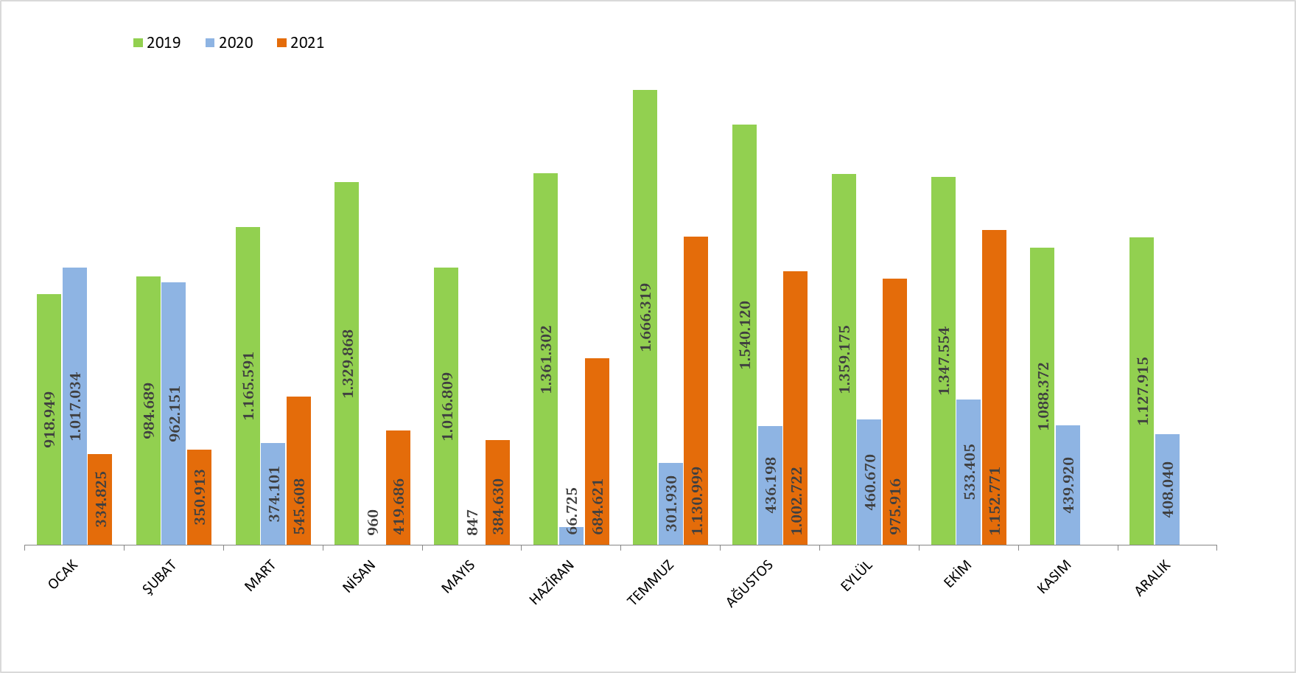

## 2020-2021 YILINDA GİRİŞ YAPAN YABANCI ZİYARETÇİLERİN TAŞIT ARAÇLARINA GÖRE DAĞILIMI (EKİM)

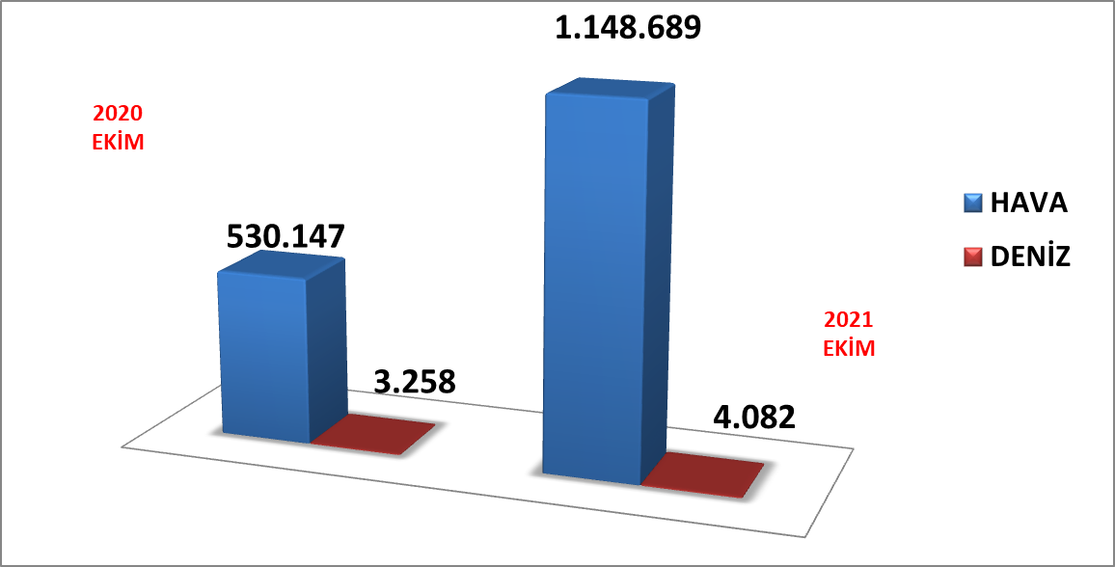

2021 Ekim döneminde havayolu ile giriş yapan yabancı ziyaretçi sayısı 2020’nin aynı dönemine göre **%116,67** oranında artarak **1.148.689** ziyaretçi olarak gerçekleşmiştir. Denizyolu ile geliş ise **4.082** ziyaretçi ile **% 25,29** oranında artış göstermiştir.

## İSTANBUL’A GİRİŞ YAPAN YABANCI ZİYARETÇİLERİN SINIR KAPILARINA GÖRE DAĞILIMI



İstanbul’daki sınır kapıları olan İstanbul, Atatürk ve Sabiha Gökçen Havalimanları ile Haydarpaşa, Pendik, Tuzla, Zeytinburnu, Ambarlı ve Karaköy limanlarından 2021 yılı Ekim ayı itibariyle **1.152.771** yabancı ziyaretçi giriş yapmıştır. Sınır kapılarına göre dağılımı yukarıdaki tabloda yer almaktadır. Havayolu ile giriş yapan yabancıların **%70,17’si** İstanbul Havalimanını, **%29,72’i** Sabiha Gökçen Havalimanını kullanmışlardır.

## MİLLİYETLERİNE GÖRE İSTANBUL’A GİRİŞ YAPAN YABANCI ZİYARETÇİLER (EKİM)

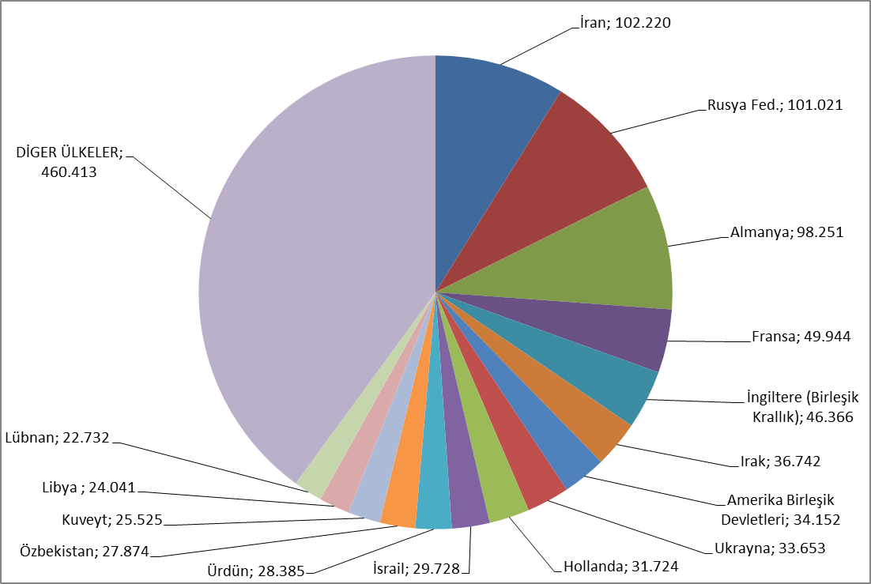

2021 yılı Ekim ayı İstanbul’a giriş yapan toplam yabancı ziyaretçi sayısının en yüksek oranını %8,87 ile İran vatandaşı ziyaretçiler oluşturmaktadır. Bu ziyaretçileri sırasıyla; Rusya Federasyonu (%8,76), Almanya (%8,52), Fransa (%4,33) İngiltere (Birleşik Krallık) (%4,02), Irak (%3,19) takip etmektedir.

## 2021 YILI EKİM AYI GİRİŞ YAPAN YABANCI ZİYARETÇİLERİN MİLLİYETLERİNE GÖRE DAĞILIMI



## 2021 YILI EKİM AYI GİRİŞ YAPAN YABANCI ZİYARETÇİLERİN MİLLİYETLERİNE GÖRE DAĞILIMI (DEVAMI)



**NOT: Tablonun Excel formatı ekte yer almaktadır.**

## 2020 YILI GİRİŞ YAPAN YABANCI ZİYARETÇİLERİN MİLLİYETLERİNE GÖRE DAĞILIMI



## 2020 YILI GİRİŞ YAPAN YABANCI ZİYARETÇİLERİN MİLLİYETLERİNE GÖRE DAĞILIMI (DEVAMI)



## 2020- 2021 YILLARINDA ARAP ÜLKELERİNDEN GİRİŞ YAPAN YABANCI ZİYARETÇİLERİN MİLLİYETLERİNE GÖRE DAĞILIMI (EKİM)



## 

## TESİS İSTATİSTİKLERİ

**TURİZM İŞLETMESİ BELGELİ- TURİZM YATIRIMI BELGELİ KONAKLAMA TESİSLERİ SAYI VE KAPASİTELERİ**



Yukarıdaki tabloda Kültür ve Turizm Bakanlığımızdan “Turizm İşletmesi Belgeli” ve “Turizm Yatırımı Belgeli” konaklama tesislerinin tür ve sınıf bazında tesis, oda ve yatak sayıları yer almaktadır. İstanbul’ da toplamda “Turizm İşletmesi Belgeli” **665** tesis, **130.634** yatak kapasitesi ile hizmet vermektedir. Yatırımların tamamlanmasıyla ilave **73** tesis ve **16.287** yatak İstanbul’un konaklama kapasitesine dâhil olacaktır.

Aşağıdaki tabloda, Kültür ve Turizm Bakanlığından “Turizm İşletmesi Belgeli” ve “Turizm Yatırımı Belgeli” yeme içme tesislerinin kapasitelerine ilişkin veriler yer almaktadır. “Turizm İşletmesi Belgeli” tesislerin toplam kapasitesi **151.065,** “Turizm Yatırımı Belgeli” tesislerin toplam kapasitesi ise **2.276** kişidir.

**TURİZM İŞLETMESİ BELGELİ- TURİZM YATIRIMI BELGELİ YEME-İÇME TESİSLERİ SAYI VE KAPASİTELERİ**



**TURİZM İŞLETMESİ BELGELİ- TURİZM YATIRIMI BELGELİ EĞLENCE TESİSLERİ SAYI VE KAPASİTELERİ**



İstanbul’da Bakanlığımızdan “Turizm İşletmesi Belgeli” **14** eğlence tesisi toplam **2.555** kapasite ile hizmet vermektedir.

Aşağıdaki tabloda ise İstanbul’da Kültür ve Turizm Bakanlığımızdan “Turizm İşletmesi Belgeli” ve “Turizm Yatırımı Belgeli” diğer tesislerin sayıları tür ve sınıf bazında bulunmaktadır.

**TURİZM İŞLETMESİ BELGELİ- TURİZM YATIRIMI BELGELİ DİĞER TESİS SAYILARI**



**DENİZ TURİZMİ TESİSLERİ VE KAPASİTELERİ**

## 

Yukarıdaki tabloda, İstanbul’daki deniz turizmi araçları, yat limanları ve kruvaziyer limanı sayı ve kapasitelerine ilişkin veriler aktarılmaktadır.

## KONAKLAMA İSTATİSTİKLERİ

**TURİZM İŞLETMESİ BELGELİ TESİSLERE GELİŞ SAYISI, GECELEME, ORTALAMA KALIŞ SÜRESİ VE DOLULUK ORANLARININ TESİS TÜR VE SINIFLARINA GÖRE DAĞILIMI**

**(2020)**



**\*** *Tesise geliş: Turizm İşletme Belgeli konaklama tesislerine geceleme yapmak amacıyla yapılan giriş sayısıdır. Tesise giriş sayısı kişi bazlı bir değişken olmayıp, aynı turistin farklı zamanlarda yaptığı girişler ayrı girdiler olarak kaydedilmektedir.*

Yukarıdaki tablo İstanbul’da Kültür ve Turizm Bakanlığımızdan Turizm İşletmesi Belgeli tesislerde yerli ve yabancı turistler tarafından yapılan konaklamalara ilişkin bilgileri içermektedir. Turizm İşletme Belgeli konaklama tesislerine geceleme yapmak amacıyla yapılan giriş sayılarını gösteren toplam tesise geliş sayısı 2020 yılında 4.410.354’dür. Bu tesislerde yapılan toplam geceleme sayısı ise 9.890.945 olup, ortalama kalış süresi ise 2,24 gündür. 2020 yılında İstanbul’daki konaklama tesislerinin doluluk oranı 23,70 olarak gerçekleşmiştir.

**TURİZM İŞLETMESİ BELGELİ TESİSLERE GELİŞ SAYISI, GECELEME, ORTALAMA KALIŞ SÜRESİ VE DOLULUK ORANLARININ TESİS TÜR VE SINIFLARINA GÖRE DAĞILIMI**

**(2021- EYLÜL)**



2021 yılı Eylül ayı itibariyle Turizm İşletmesi Belgeli tesisler için toplam tesise geliş sayısı 880.729’dur. Bu tesislerde yapılan toplam geceleme sayısı ise 2.095.004 olup, ortalama kalış süresi ise 2,38 gündür. İstanbul’daki konaklama tesislerinin Eylül ayı doluluk oranı ise 59,74’tür.

**BELEDİYE BELGELİ TESİSLERE GELİŞ SAYISI, GECELEME, ORTALAMA KALIŞ SÜRESİ VE DOLULUK ORANLARININ TESİS TÜR VE SINIFLARINA GÖRE DAĞILIMI**

**(2020)**



Yerli ve yabancı ziyaretçiler tarafından 2020 yılında Turizm İşletmesi Belgeli ve Belediye Belgeli tesislerde toplam 4.032.086 geceleme gerçekleştirilmiştir. İstanbul’un Türkiye’deki toplam geceleme sayısı içerisindeki payı %14.06’dır. Turizm İşletmesi Belgeli tesislerde ortalama kalış süresi 2,28 gün, Belediye Belgeli tesislerde ise ortalama kalış süresi 2,03 gündür.

**BELEDİYE BELGELİ TESİSLERE GELİŞ SAYISI, GECELEME, ORTALAMA KALIŞ SÜRESİ VE DOLULUK ORANLARININ TESİS TÜR VE SINIFLARINA GÖRE DAĞILIMI**

**(2021- EYLÜL)**



2021 yılı Eylül ayı itibariyle Belediye Belgeli Tesisler için toplam tesise geliş sayısı 410.088’dir. Bu tesislerde yapılan toplam geceleme sayısı ise 862.902 olup, ortalama kalış süresi ise 2,10 gündür. İstanbul’daki konaklama tesislerinin Eylül ayı doluluk oranı ise 56.05’tir.

**TURİZM İŞLETMESİ BELGELİ TESİSLERE GELİŞ SAYISI, GECELEME, ORTALAMA KALIŞ SÜRESİ VE DOLULUK ORANLARININ İLÇELERE GÖRE DAĞILIMI**

**(2020)**



2020 yılında İstanbul’da hem Turizm İşletmesi Belgeli hem de Belediye Belgeli tesislerde en yüksek geceleme Fatih ilçesindeki konaklama tesislerinde gerçekleşmiştir.

**BELEDİYE BELGELİ TESİSLERE GELİŞ SAYISI, GECELEME, ORTALAMA KALIŞ SÜRESİ VE DOLULUK ORANLARININ İLÇELERE GÖRE DAĞILIMI (2020)**



**2021 YILI EKİM AYI ÜLKEMİZE GİRİŞ YAPAN YABANCI ZİYARETÇİLERİN MİLLİYETLERİNE GÖRE DAĞILIMINA AİT EXCEL TABLOSU.**

|  |  |  |
| --- | --- | --- |
| **Sıra No** | **Ülke Adı** | **Ziyaretçi Sayısı** |
| **1** | **İran** | **102 220** |
| **2** | **Rusya Fed.** | **101 021** |
| **3** | **Almanya** | **98 251** |
| **4** | **Fransa** | **49 944** |
| **5** | **İngiltere (Birleşik Krallık)** | **46 366** |
| **6** | **Irak** | **36 742** |
| **7** | **Amerika Birleşik Devletleri** | **34 152** |
| **8** | **Ukrayna** | **33 653** |
| **9** | **Hollanda** | **31 724** |
| **10** | **İsrail** | **29 728** |
| **11** | **Ürdün** | **28 385** |
| **12** | **Özbekistan** | **27 874** |
| **13** | **Kuveyt** | **25 525** |
| **14** | **Libya** | **24 041** |
| **15** | **Lübnan** | **22 732** |
| **16** | **Fas** | **20 496** |
| **17** | **Azerbaycan** | **17 336** |
| **18** | **Kazakistan** | **16 750** |
| **19** | **İsviçre** | **15 859** |
| **20** | **Tunus** | **15 247** |
| **21** | **Mısır** | **14 790** |
| **22** | **İspanya** | **14 616** |
| **23** | **İsveç** | **13 865** |
| **24** | **İtalya** | **13 731** |
| **25** | **Belçika** | **13 343** |
| **26** | **Pakistan** | **12 586** |
| **27** | **Avusturya** | **12 122** |
| **28** | **Romanya** | **10 462** |
| **29** | **Suriye** | **10 414** |
| **30** | **Kosova** | **9 962** |
| **31** | **Kırgızistan** | **8 960** |
| **32** | **Kanada** | **8 597** |
| **33** | **Danimarka** | **8 182** |
| **34** | **Cezayir** | **7 910** |
| **35** | **Gürcistan** | **7 753** |
| **36** | **Filistin** | **7 388** |
| **37** | **Bosna Hersek** | **6 950** |
| **38** | **Umman** | **6 269** |
| **39** | **Hindistan** | **6 146** |
| **40** | **Yunanistan** | **5 964** |
| **41** | **Bulgaristan** | **5 863** |
| **42** | **Arnavutluk** | **5 686** |
| **43** | **Meksika** | **5 600** |
| **44** | **Bahreyn** | **5 592** |
| **45** | **Milliyetsiz (Haymatlos)** | **5 099** |
| **46** | **Polonya** | **5 039** |
| **47** | **Etiyopya (Habeşistan)** | **4 890** |
| **48** | **Norveç** | **4 821** |
| **49** | **Sırbistan** | **4 790** |
| **50** | **Kuzey Kıbrıs Türk Cumhuriyeti** | **4 694** |
| **51** | **Endonezya** | **4 687** |
| **52** | **Beyaz Rusya (Belarus)** | **4 411** |
| **53** | **Kolombiya** | **4 295** |
| **54** | **Tacikistan** | **4 231** |
| **55** | **Afganistan** | **4 189** |
| **56** | **Katar** | **3 991** |
| **57** | **Hırvatistan** | **3 839** |
| **58** | **İrlanda** | **3 555** |
| **59** | **Portekiz** | **3 511** |
| **60** | **Macaristan** | **3 503** |
| **61** | **Birleşik Arap Emirlikleri** | **3 494** |
| **62** | **Filipinler** | **3 267** |
| **63** | **Çin Halk Cumhuriyeti** | **3 156** |
| **64** | **Kuzey Makedonya Cumhuriyeti** | **3 118** |
| **65** | **Çek Cumhuriyeti (Çekya)** | **3 070** |
| **66** | **Moldova** | **2 842** |
| **67** | **Sudan** | **2 838** |
| **68** | **Nijerya** | **2 703** |
| **69** | **Somali** | **2 544** |
| **70** | **Yemen** | **2 351** |
| **71** | **Türkmenistan** | **2 057** |
| **72** | **Slovenya** | **2 040** |
| **73** | **Finlandiya** | **2 024** |
| **74** | **Litvanya** | **1 984** |
| **75** | **Brezilya** | **1 951** |
| **76** | **Güney Kore** | **1 688** |
| **77** | **Avustralya** | **1 418** |
| **78** | **Moğolistan** | **1 416** |
| **79** | **Karadağ** | **1 384** |
| **80** | **Bangladeş** | **1 336** |
| **81** | **Senegal** | **1 332** |
| **82** | **Letonya** | **1 299** |
| **83** | **Venezuela** | **1 164** |
| **84** | **Fildişi Sahilleri (Cote d’Ivoire)** | **1 150** |
| **85** | **Estonya** | **1 096** |
| **86** | **Slovakya** | **1 059** |
| **87** | **Ekvador** | **1 056** |
| **88** | **Kenya** | **1 014** |
| **89** | **Kamerun** | **934** |
| **90** | **Malta** | **877** |
| **91** | **Uganda** | **848** |
| **92** | **Japonya** | **847** |
| **93** | **Tanzanya** | **824** |
| **94** | **Malezya** | **813** |
| **95** | **Arjantin** | **811** |
| **96** | **Demokratik Kongo Cumhuriyeti (Zaire)** | **773** |
| **97** | **Eritre** | **762** |
| **98** | **Suudi Arabistan** | **737** |
| **99** | **Tayland** | **735** |
| **100** | **Gana** | **713** |
| **101** | **Şili** | **686** |
| **102** | **Cibuti** | **631** |
| **103** | **Maldivler** | **611** |
| **104** | **Dominika** | **610** |
| **105** | **Güney Afrika Cumhuriyeti** | **608** |
| **106** | **Panama** | **600** |
| **107** | **Moritanya** | **599** |
| **108** | **Sierra Leone** | **556** |
| **109** | **Peru** | **542** |
| **110** | **Mali** | **514** |
| **111** | **Gabon** | **512** |
| **112** | **Ermenistan** | **510** |
| **113** | **Çad** | **494** |
| **114** | **Saint Kitts ve Nevis (St. Kitts)** | **471** |
| **115** | **Haiti** | **448** |
| **116** | **Mauritius** | **425** |
| **117** | **Gine** | **390** |
| **118** | **Burkina Faso** | **363** |
| **119** | **Lüksemburg** | **337** |
| **120** | **Kosta Rika** | **326** |
| **121** | **Dominik Cumhuriyeti** | **318** |
| **122** | **Nijer** | **312** |
| **123** | **Angola** | **296** |
| **124** | **Yeni Zelanda** | **293** |
| **125** | **Uruguay** | **281** |
| **126** | **Singapur** | **278** |
| **127** | **Zimbabve** | **267** |
| **128** | **Gambiya** | **262** |
| **129** | **Tayvan** | **259** |
| **130** | **Güney Kıbrıs Rum Kesimi** | **250** |
| **131** | **Birleşmiş Milletler** | **213** |
| **132** | **Kongo Cumhuriyeti** | **179** |
| **133** | **Togo** | **177** |
| **134** | **Sri Lanka** | **171** |
| **135** | **Küba** | **167** |
| **136** | **Nepal** | **163** |
| **137** | **Benin** | **157** |
| **138** | **Vietnam** | **153** |
| **139** | **Guatemala** | **146** |
| **140** | **Paraguay** | **135** |
| **141** | **Zambiya** | **134** |
| **142** | **Bolivya** | **127** |
| **143** | **Ruanda** | **114** |
| **144** | **Hong Kong** | **114** |
| **145** | **Honduras** | **107** |
| **146** | **Komorlar** | **106** |
| **147** | **Myanmar (Burma)** | **92** |
| **148** | **Ekvator Ginesi** | **89** |
| **149** | **El Salvador** | **85** |
| **150** | **Antigua ve Barbuda** | **83** |
| **151** | **İzlanda** | **80** |
| **152** | **Güney Sudan** | **72** |
| **153** | **Gine Bissau** | **70** |
| **154** | **Burundi** | **68** |
| **155** | **Grenada** | **65** |
| **156** | **Andorra** | **65** |
| **157** | **Lihtenştayn** | **62** |
| **158** | **Mozambik** | **61** |
| **159** | **Jamaika** | **61** |
| **160** | **Liberya** | **54** |
| **161** | **Nikaragua** | **48** |
| **162** | **Malavi** | **44** |
| **163** | **Trinidad ve Tobago** | **43** |
| **164** | **Seyşeller** | **42** |
| **165** | **Orta Afrika Cumhuriyeti** | **31** |
| **166** | **Kamboçya** | **29** |
| **167** | **Namibya** | **29** |
| **168** | **Yeşil Burun Adaları (Cape Verde)** | **28** |
| **169** | **Belize** | **27** |
| **170** | **Botsvana** | **20** |
| **171** | **Saint Lucia (St. Lucia)** | **19** |
| **172** | **Surinam** | **16** |
| **173** | **Madagaskar (Malagazi)** | **15** |
| **174** | **Somaliland** | **12** |
| **175** | **Vanuatu** | **11** |
| **176** | **San Marino** | **11** |
| **177** | **Monako** | **10** |
| **178** | **Bahama Adaları** | **9** |
| **179** | **Avrupa Birliği** | **7** |
| **180** | **Barbados** | **6** |
| **181** | **Brunei** | **6** |
| **182** | **Lesoto** | **5** |
| **183** | **Guyana** | **5** |
| **184** | **Saint Vincent ve Grenadinler (St. Vincent)** | **3** |
| **185** | **Fiji** | **3** |
| **186** | **Svaziland** | **2** |
| **187** | **Sao Tome ve Principe** | **2** |
| **188** | **Makao** | **1** |
| **189** | **Laos** | **1** |
| **TOPLAM** | | **1 152 771** |